Chapitre 0 — Introduction
Le fil conducteur clinique et scientifique du troisième volume de Réflexothérapie occipito-podale
Ce troisième volume de Réflexothérapie occipito-podale (ROP) prolonge les deux précédents. Après l’étude du système ostéo-musculo-articulaire, puis celle du système neuro-méningé, nous abordons ici le viscéral abdomino-pelvien, le système nerveux autonome et les mécanismes d’adaptation au stress.
L’objectif est d’abord clinique : comprendre ce que l’on palpe, pourquoi une zone est choisie, comment hiérarchiser une séance et comment vérifier ce qui change chez le patient. Le livre associe donc anatomie et physiologie à des cartes pratiques, des repères de palpation et de nombreux cas cliniques.
Nous souhaitons également donner à la ROP viscérale des fondations scientifiques plus explicites. Le but n’est pas de présenter comme démontrés tous les mécanismes proposés par la méthode, mais de distinguer ce qui relève de l’anatomie établie, de la neurophysiologie expérimentale, de l’hypothèse clinique et de l’observation.
Pour que cette lecture reste simple, nous commencerons par la séquence clinique utilisée en ROP. Les mécanismes neuro-anatomiques seront introduits ensuite, comme une grille permettant de mieux comprendre et de tester la pratique.

1. Ce que ce livre cherche à apporter
Ce volume n’est pas conçu comme un simple atlas d’organes. Il propose une méthode de raisonnement applicable au patient réel, avec ses symptômes, son histoire, ses antécédents, ses contraintes loco-régionales, son état autonome et son contexte émotionnel.
- Une séquence clinique simple en quatre niveaux pour organiser et hiérarchiser la séance.
- Des cartes cliniques podales et occipitales utilisables en pratique, avec des repères anatomiques reproductibles.
- Une lecture accessible des relations viscéro-somatiques, somato-viscérales et viscéro-émotionnelles.
- Une méthode de palpation et de réévaluation : quoi examiner, quelle zone solliciter, comment adapter le geste et quand arrêter.
- De nombreux cas cliniques pour montrer comment cette grille de lecture se traduit concrètement au cabinet.
- Un cadre scientifique permettant de distinguer ce qui est établi, plausible, hypothétique ou simplement observé en pratique.
La finalité reste simple : rendre la méthode plus compréhensible, plus transmissible et plus utile au plus grand nombre, tout en conservant une exigence de prudence et de réévaluation.

2. La séquence clinique ROP : quatre niveaux complémentaires
La ROP organise le raisonnement clinique en quatre niveaux. Ils ne représentent pas quatre compartiments anatomiques étanches et ne constituent pas quatre étapes obligatoires. Ils servent à savoir où porter l’attention et à choisir les priorités.

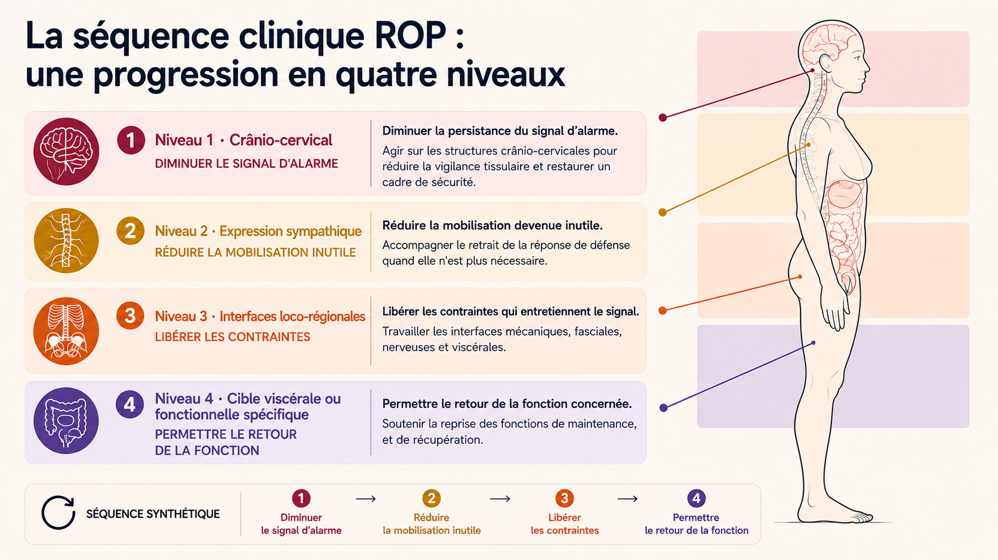

2.1. Niveau 1 — Régulation des centres supérieurs
Le premier niveau concerne les grands centres d’intégration et l’environnement neuro-méningé. Dans la pratique ROP, il constitue souvent une porte d’entrée lorsque le tableau est diffus, lorsque le patient présente une forte réactivité ou lorsque l’on souhaite commencer par une régulation générale.
- Zones réflexes occipitales.
- Environnement neuro-méningé crânio-spinal et circulation du liquide cérébrospinal (LCR).
- Axe crânio-sacré, utilisé comme repère clinique ROP de continuité crânio-spinale.
- Tronc cérébral.
- Diencéphale, notamment hypothalamus.
- Axe hypothalamo-hypophysaire.
Les zones proposées par la ROP à ce niveau sont des repères cliniques. Elles ne doivent pas être comprises comme une projection anatomique directe d’une structure cérébrale sur le pied ou l’occiput.

2.2. Niveau 2 — Régulation neuro-végétative et adaptation
Le deuxième niveau concerne les voies autonomes et les systèmes qui accompagnent l’adaptation de l’organisme. L’objectif est de soutenir la flexibilité autonome plutôt que de rechercher un état sympathique ou parasympathique idéal.
- Nerf vague et voies parasympathiques.
- Parasympathique sacré.
- Chaînes sympathiques et nerfs splanchniques.
- Plexus prévertébraux et préviscéraux.
- Glandes surrénales et réponse sympatho-surrénalienne.
- Diaphragme comme interface respiratoire et fonctionnelle accompagnant la régulation autonome.
Le diaphragme n’appartient pas anatomiquement au système nerveux autonome ; il est placé ici pour sa valeur fonctionnelle dans la respiration, le tonus et l’observation de l’état général du patient.
Intérêt en ROP — Dans le raisonnement clinique ROP, devant un trouble fonctionnel viscéral, la recherche porte souvent d’abord sur les facteurs susceptibles de relever des Niveaux 1 et/ou 2. Selon l’anamnèse et les tests, le praticien peut ensuite préparer l’environnement loco-régional au Niveau 3, puis recentrer la séance sur la cible viscérale ou fonctionnelle au Niveau 4. Cette hiérarchisation est une grille clinique et non une causalité imposée : une contrainte régionale ou une cible clairement identifiée peut conduire à prioriser directement le Niveau 3 ou le Niveau 4. Elle ne se substitue pas au diagnostic médical et ne permet pas d’exclure une pathologie organique.

2.3. Niveau 3 — Régulation loco-régionale
Le troisième niveau concerne l’environnement anatomique et fonctionnel de la cible, avant le travail spécifique de l’organe ou de la fonction concernée.
- Cavité abdominale ou pelvienne.
- Péritoine et autres interfaces séreuses.
- Racines des mésos et mésos.
- Fascias et ligaments viscéraux.
- Rapports interviscéraux.
- Hiatus, passages régionaux et interfaces mécaniques ou respiratoires pertinentes.
Le Niveau 3 ne constitue pas une étape obligatoire. Il est utilisé lorsque l’anamnèse et les tests orientent vers une participation de l’environnement régional. Dans ce volume, le chapitre 7 constitue le socle régional abdominal et péritonéal, et le chapitre 17 le socle régional pelvien.

2.4. Niveau 4 — Cible viscérale ou fonctionnelle et intégration
Le quatrième niveau correspond à la cible clinique individualisée : organe, fonction ou symptôme principalement concerné. Dans les chapitres viscéraux, il associe la zone réflexe propre de l’organe à ses expressions somatiques et à son contexte viscéro-émotionnel.
- Zone réflexe propre de l’organe ou de la fonction, avec ses éventuels sous-territoires.
- Relations viscéro-somatiques : niveaux segmentaires, nerfs somatiques et convergences associées.
- Muscles, articulations et territoires douloureux associés.
- Relations viscéro-émotionnelles : interoception, contexte émotionnel, axe cerveau-organe ou Balance cerveau limbique-organe lorsque ce vocabulaire appartient à la pratique ROP.
- Réseaux limbiques et cortico-limbiques, notamment insula et cortex cingulaire ; amygdale, hippocampe et réseaux préfrontaux selon le contexte clinique.
Il est préférable de parler de réseaux limbiques et cortico-limbiques plutôt que d’un « système limbique » unique et fermé. La Balance cerveau limbique-organe appartient au vocabulaire clinique de la ROP lorsqu’elle est utilisée ; elle ne décrit pas une connexion anatomique directe. Cette lecture ne suppose ni une correspondance fixe entre une émotion et un organe, ni une causalité psychologique du symptôme.
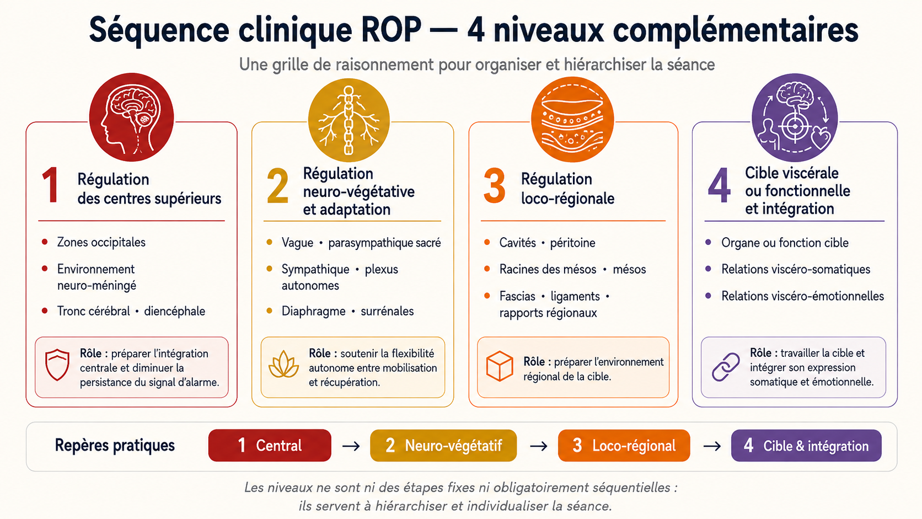

3. Une progression clinique, non un protocole rigide
La séquence en quatre niveaux est une grille de hiérarchisation. Elle aide le praticien à ne pas réduire la séance à la recherche d’un organe ou d’un point réflexe.
La recherche porte généralement d’abord sur les facteurs relevant des Niveaux 1 et/ou 2. L’ordre réel reste toutefois adapté à l’anamnèse, au symptôme principal, aux antécédents médicaux, traumatiques ou chirurgicaux, aux tests, à la tolérance au toucher et à la réponse observée. Une contrainte loco-régionale clairement identifiée peut conduire à prioriser le Niveau 3 ; lorsque la cible viscérale ou fonctionnelle est clairement identifiée, le Niveau 4 peut également être abordé directement ou précocement.
Principe pratique : évaluer, prioriser, adapter, traiter, puis réévaluer. Les niveaux servent à organiser le raisonnement ; ils ne doivent jamais devenir une séquence automatique.

4. La cartographie ROP : un outil clinique, pas une miniature anatomique
La ROP utilise une cartographie tridimensionnelle du corps dans le pied, historiquement pensée sous la forme d’un corps en position fœtale. Cette représentation est un outil de localisation propre à la méthode. Elle ne signifie pas qu’un organe soit matériellement projeté dans un point du pied.
Cette distinction est essentielle pour lire le reste du livre. Les cartes cliniques sont conservées parce qu’elles structurent la pratique. Mais lorsque cela est possible, elles sont mises en regard de l’innervation réelle, des niveaux médullaires et des réseaux connus.
Le pied n’est pas une miniature anatomique du corps. Il peut en revanche être considéré comme une interface sensorielle riche.

5. Les fondements neuro-anatomiques, en quelques lignes
Une pression manuelle déforme la peau et les tissus sous-jacents, active des mécanorécepteurs et génère une activité afférente qui rejoint les nerfs périphériques, la moelle épinière puis les centres supérieurs [2,3]. La direction, la durée, la surface de contact et la profondeur du geste peuvent modifier les populations sensorielles recrutées.
On peut distinguer quatre grandes portes somatiques du pied :
- plantaire : branches plantaires et calcanéennes rejoignant principalement le nerf tibial ;
- latérale : principalement nerf sural ;
- dorsale : principalement nerfs fibulaires ;
- médiale : territoire saphène.
Une fois entrée dans le système nerveux, l’information somatique peut rencontrer des circuits viscéraux à plusieurs niveaux : recouvrement segmentaire, convergence entre interneurones spinaux, connexions intersegmentaires et intégration supraspinale.
Nous utilisons dans cet ouvrage le terme de « pont neuro-anatomique » pour désigner ces possibilités de convergence. Il ne s’agit pas d’un câble direct point-organe, mais d’un accès possible à un réseau.

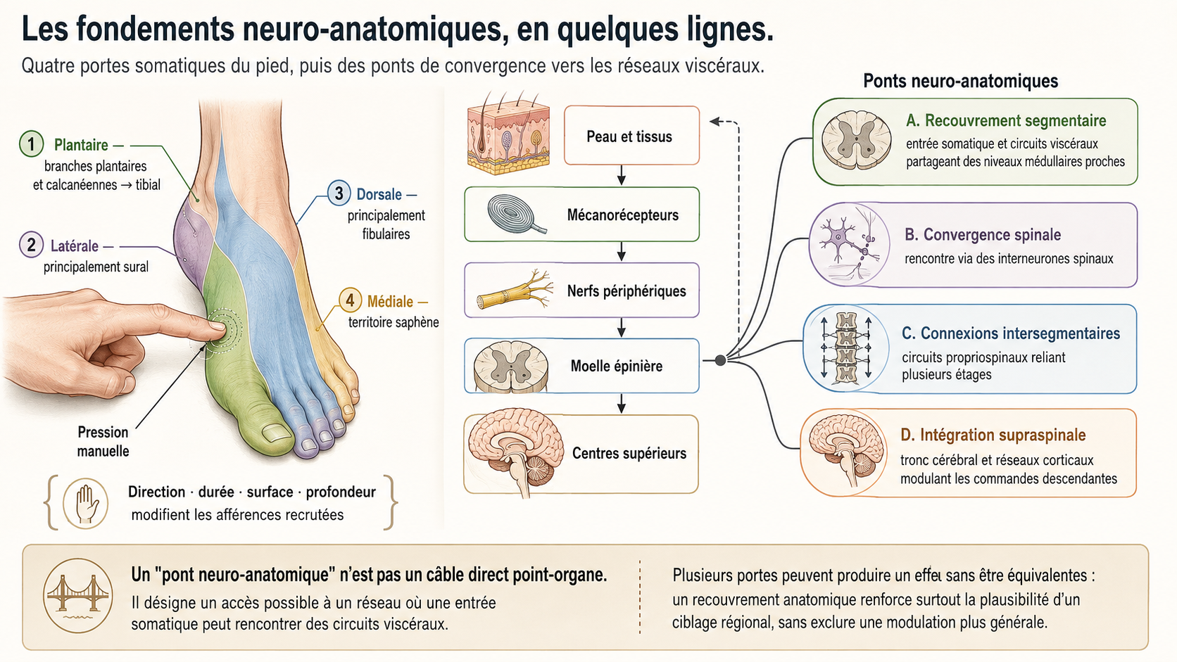

Plusieurs portes peuvent donc produire un effet sans être équivalentes. Le recouvrement anatomique renforce surtout la plausibilité d’un ciblage régional ; son absence n’exclut pas une modulation plus générale.

6. Le pelvis : un territoire particulièrement intéressant
Le petit bassin constitue le meilleur exemple pour comprendre cette logique. Le nerf tibial contient des composantes sacrées, notamment S2-S3, alors que de nombreux circuits pelviens autonomes et somatiques sont organisés autour de S2-S4 [1,7-10,16].
Cette proximité ne signifie pas qu’une zone plantaire soit un dermatome S2 ou S3, ni qu’elle sélectionne directement la vessie, le rectum ou un organe génital. Elle signifie qu’une entrée somatique peut rejoindre des réseaux lombo-sacrés qui traitent également des informations périnéales et viscérales.
La vessie est aujourd’hui le modèle le mieux documenté pour cette neuromodulation : les données expérimentales et cliniques sur la stimulation tibiale montrent l’implication de circuits spinaux et supraspinaux [7-12,16]. Les interactions entre vessie, côlon distal et rectum illustrent également l’intégration des réseaux pelviens [15,19-21].
Dans l’expérience clinique ROP, la région pelvienne fait partie des territoires où les réponses observées sont les plus intéressantes. Cette observation clinique n’est pas une preuve d’efficacité spécifique ; elle fournit cependant un terrain privilégié pour confronter la cartographie de la méthode aux mécanismes neuro-anatomiques connus.

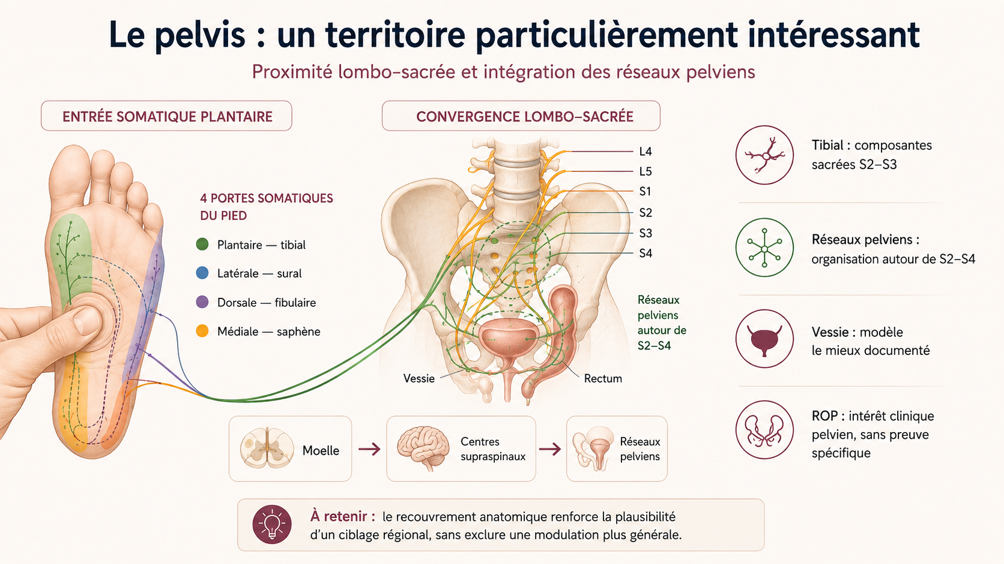

7. Au-delà du pelvis : une modulation à distance reste possible
L’absence de proximité segmentaire directe ne signifie pas qu’un viscère soit inaccessible à toute modulation somatique. Les voies ascendantes peuvent gagner le tronc cérébral et des réseaux corticaux impliqués dans l’intégration sensorielle, viscérale, émotionnelle et autonome ; des commandes descendantes peuvent ensuite modifier l’excitabilité des circuits spinaux et autonomes.
Les travaux comparant des stimulations tibiales et fibulaires montrent que plusieurs portes somatiques peuvent recruter des réseaux cérébraux partiellement communs mais non identiques [13]. Les afférences cutanées du pied peuvent également modifier certains paramètres de l’activité sympathique [14].
Ces résultats soutiennent la plausibilité d’une modulation somato-autonome, mais ils ne permettent pas d’assimiler une stimulation électrique d’un nerf à la pression manuelle utilisée en ROP. Cette distinction sera rappelée tout au long du livre.
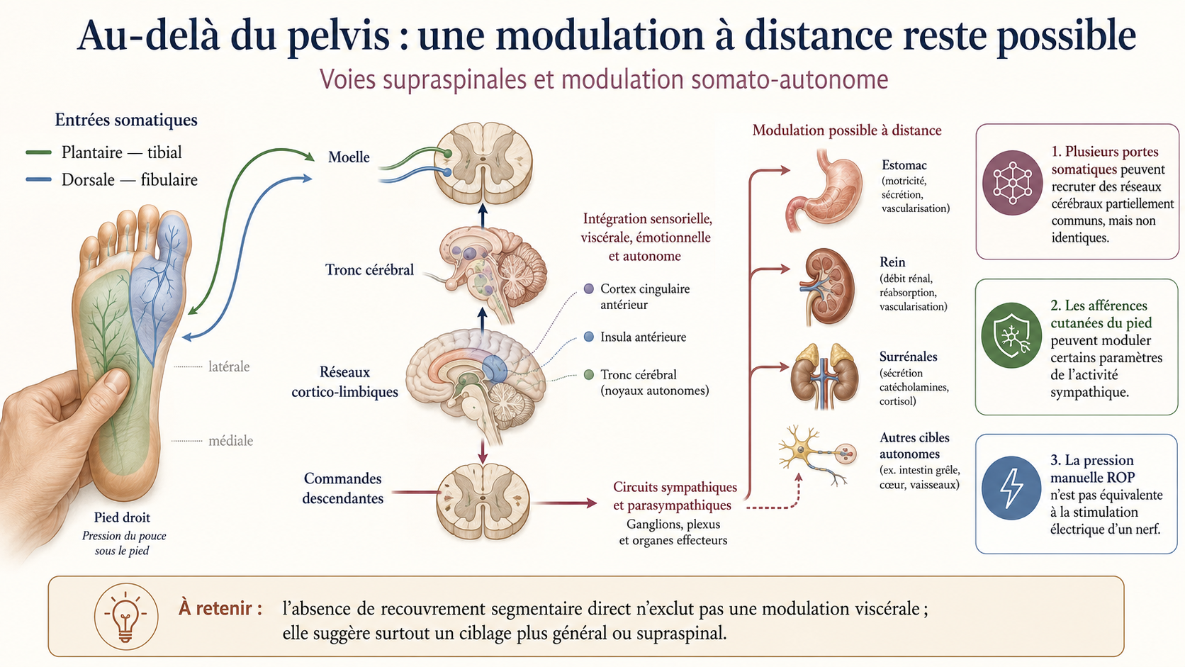

8. Stress et adaptation : une dynamique transversale
Le stress et la théorie polyvagale ne constituent pas un cinquième niveau. Ils décrivent la dynamique qui relie les quatre niveaux dans le temps.
Le stress mobilise le système nerveux central, le système nerveux autonome, les systèmes hormonaux, les muscles, la respiration et les viscères. Cette mobilisation est utile lorsqu’elle est proportionnée, limitée et suivie d’une récupération.
Elle devient potentiellement problématique lorsqu’elle :
- persiste ou se répète sans récupération suffisante ;
- reste disproportionnée par rapport à la contrainte ;
- ne se clôt pas lorsque la situation a changé ;
- réduit progressivement les capacités d’adaptation du patient.
Les chapitres consacrés au stress et à la théorie polyvagale proposent donc une lecture transversale des phénomènes de mobilisation, de protection, d’adaptation et de récupération.

9. Comment lire ce livre
Chaque partie du livre correspond à une question clinique. Les cartes et les cas cliniques sont destinés à être lus avec les chapitres anatomiques, et non isolément.
- Partie I — Introduction : principes généraux, traitement, anamnèse, tests, hiérarchisation, sécurité et réévaluation.
- Partie II — Systèmes nerveux : système nerveux central, système nerveux autonome et fondements neuro-anatomiques des portes somatiques.
- Partie III — Stress et régulation : mécanismes transversaux de mobilisation, adaptation et récupération.
- Partie IV — Viscères abdominaux : cavité abdominale, diaphragme, péritoine, mésos et organes digestifs.
- Partie V — Uro-génital et pelvien : cavité pelvienne, reins, vessie, organes génitaux et système érectile.
Les cas cliniques montrent comment un même symptôme peut conduire à des choix différents selon l’histoire du patient, les tests, les niveaux priorisés et la réponse à la séance. Ils constituent un lien essentiel entre les cartes du livre et la réalité de la pratique.

10. Pourquoi le viscéral est incontournable
Le système viscéral assure une grande partie de la logistique de l’organisme : nutrition, digestion, absorption, élimination, équilibre hydrominéral, fonctions endocrines, reproduction et maintien de l’équilibre interne.
Les informations viscérales et somatiques peuvent converger dans des réseaux communs. Cette organisation contribue à certaines douleurs projetées, à des modifications du tonus musculaire et à des interactions entre fonctions viscérales et somatiques [15,18-21].
L’inverse est également possible : certaines entrées somatiques peuvent modifier des circuits autonomes ou viscéraux. Ces relations ne doivent jamais être transformées en causalités automatiques.
La ROP intervient dans le champ des troubles fonctionnels et de l’accompagnement. Elle ne remplace ni le diagnostic médical ni les traitements nécessaires en présence d’une maladie organique.

11. Notre parti pris : rigueur scientifique et pragmatisme clinique
Comme dans toute approche manuelle, certaines observations cliniques précèdent parfois la compréhension complète de leurs mécanismes. Cette situation impose deux exigences : ne pas transformer une observation en certitude et ne pas écarter ce qui mérite d’être étudié.
Nous distinguons quatre niveaux de preuve :
1. Anatomie et physiologie établies : nerfs, racines, afférences, plexus, voies autonomes, circuits spinaux et supraspinaux.
2. Neurophysiologie expérimentale et clinique : par exemple les données de neuromodulation tibiale, de convergence spinale ou de réponses cérébrales à différentes stimulations somatiques.
3. Hypothèse neuro-anatomique ROP : proposition selon laquelle une zone ou une branche pourrait constituer une porte d’entrée plus pertinente qu’une autre pour une fonction donnée.
4. Observation clinique ROP : cartographies, réactions palpatoires, réponses immédiates ou différées et cas cliniques documentés.
Une donnée issue de la neuromodulation électrique ne démontre pas automatiquement l’effet d’une pression manuelle. Une réponse clinique ne démontre pas, à elle seule, le mécanisme qui l’a produite. Mais chaque niveau de preuve peut aider à formuler une question plus précise.

11.1. De la carte clinique à l’observation structurée
L’application SuiviPatient, mise gratuitement à disposition des praticiens certifiés ROP, s’inscrit dans cette logique. Elle permet de documenter le motif principal de consultation, l’anamnèse, les zones travaillées, le protocole suivi, les réactions observées et l’évolution des symptômes ou des capacités fonctionnelles.
L’objectif n’est pas de transformer chaque séance en expérience, mais de rendre les observations plus comparables, de mieux identifier les protocoles utiles, les limites de la méthode et les questions qui méritent une étude plus formelle.

12. Deux repères anatomiques fondamentaux

12.1. Le diaphragme
Les deux coupoles diaphragmatiques ne se trouvent pas à la même hauteur. La coupole droite est généralement plus haute que la gauche, notamment en raison de la présence du foie. Cette asymétrie doit être respectée dans la cartographie et dans l’examen clinique.

12.2. Le péritoine
Le péritoine constitue une interface majeure entre les viscères et les parois. Par ses replis, ses mésos, ses ligaments et ses rapports, il participe à la suspension des organes, à leurs plans de glissement, aux rapports vasculaires et nerveux et à l’organisation des espaces abdominaux et pelviens.

13. Terminologie
Dans un souci de clarté et de cohérence anatomique, nous adopterons les termes suivants :
- dorsalement, à la place de « postérieurement » lorsque l’orientation corporelle le justifie ;
- ventralement, à la place de « antérieurement » ;
- latéralement, à la place de « extérieurement » ;
- médialement, à la place de « intérieurement » ;
- céphaliquement, à la place de « vers le haut » ;
- caudalement, à la place de « vers le bas » ;
- frontalement, pour décrire une orientation dans le plan frontal ;
- sagittalement, pour décrire une orientation dans le plan sagittal.

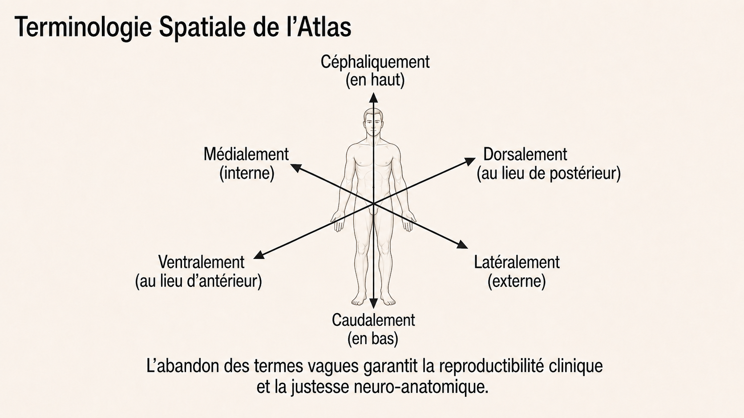

14. Plan-type des chapitres

14.1. Présentation
Situe l’organe dans le raisonnement général du livre et précise son intérêt clinique.

14.2. Situation
Localise l’organe dans la cavité concernée et définit ses principaux repères.

14.3. Anatomie
Décrit sa forme, ses parties constitutives et ses caractéristiques essentielles.

14.4. Rapports
Présente ses relations avec les organes voisins, les parois, les fascias, les muscles, les ligaments et les structures vasculo-nerveuses.

14.5. Vascularisation
Décrit les principaux axes artériels, veineux et, lorsque cela est pertinent, lymphatiques.

14.6. Innervation
Présente les voies sympathiques et parasympathiques, les plexus, les afférences viscérales et les niveaux médullaires associés.

14.7. Physiologie
Rappelle les fonctions principales de l’organe et leur régulation.

14.8. Pathologies courantes
Fournit des repères de compréhension, de diagnostic d’exclusion et de prudence. La ROP ne se substitue pas au diagnostic médical.

14.9. Zones réflexes podales
Décrit la cartographie clinique ROP, l’organise selon les quatre niveaux du protocole et, lorsque cela est possible, la met en regard des nerfs, branches, racines et ponts neuro-anatomiques candidats.

14.10. Relations viscéro-somatiques
Décrit les convergences et projections possibles entre l’organe, les niveaux médullaires, les nerfs somatiques, les muscles, les articulations et les territoires douloureux associés. Ces données alimentent notamment l’intégration viscéro-somatique du Niveau 4.

14.11. Relations viscéro-émotionnelles
Propose une lecture prudente des relations entre les états émotionnels, la perception corporelle, la régulation autonome et les symptômes. Ces données alimentent notamment l’intégration viscéro-émotionnelle du Niveau 4, sans imposer d’interprétation au patient.

14.12. Cas cliniques
Montre comment anatomie, cartographie, anamnèse, tests et réponse au traitement sont intégrés chez des patients réels.

14.13. Conseils
Complète la séance par des mesures simples et adaptées : repos relatif, hydratation, activité physique adaptée, alimentation, sommeil, suivi des symptômes et consultation médicale si nécessaire.

15. Observer, mesurer et réévaluer
Une méthode clinique cohérente doit pouvoir être réévaluée.

15.1. Avant la séance
- symptôme principal, intensité, ancienneté et retentissement fonctionnel ;
- facteurs aggravants ou améliorants ;
- sommeil, transit, fatigue, mobilité, activité ou fonction viscérale ;
- éléments médicaux pertinents et signes nécessitant une orientation.

15.2. Pendant la séance
- tolérance au toucher ;
- zones et niveaux réellement travaillés ;
- profondeur et type de stimulation ;
- modifications du tonus et de la respiration ;
- réactions végétatives et évolution des tests ;
- signes inhabituels.

15.3. Après la séance et dans les jours suivants
- symptôme principal, douleur ou gêne ;
- mobilité ;
- sommeil ;
- transit et diurèse ;
- fatigue ;
- capacités fonctionnelles ;
- durée et cinétique de la récupération.
Une amélioration immédiate n’est pas toujours durable. À l’inverse, certaines évolutions apparaissent progressivement. Une aggravation intense, prolongée ou accompagnée de signes inhabituels impose une réévaluation et, lorsque le contexte le nécessite, une orientation médicale.

16. À retenir
Ce troisième volume ne présente pas seulement de nouvelles cartographies viscérales. Il propose une façon simple d’organiser la pratique, puis de la mettre en regard de l’anatomie et de la neurophysiologie.
- La séquence clinique comporte quatre niveaux complémentaires : régulation des centres supérieurs ; régulation neuro-végétative et adaptation ; régulation loco-régionale ; cible viscérale ou fonctionnelle et intégration.
- Devant un trouble fonctionnel viscéral, le raisonnement ROP recherche généralement les facteurs de régulation centrale et autonome pertinents, évalue ensuite l’environnement loco-régional lorsque nécessaire, puis travaille la cible viscérale ou fonctionnelle en intégrant ses relations somatiques et émotionnelles. Cette progression n’est pas obligatoirement séquentielle.
- La cartographie ROP reste un outil clinique, non une projection anatomique directe du corps dans le pied.
- Les fondements neuro-anatomiques reposent sur des portes sensorielles et sur des convergences périphériques, spinales et supraspinales possibles.
- Le pelvis constitue aujourd’hui le meilleur territoire pour confronter proximité neuro-anatomique, observations cliniques et recherche.
- Le but ultime reste le patient : comprendre davantage pour choisir plus justement, traiter avec prudence, observer ce qui change et rendre la méthode accessible à ceux qui peuvent en bénéficier.

Bibliographie sélective du chapitre 0
1. Standring S, ed. Gray’s Anatomy: The Anatomical Basis of Clinical Practice. 42nd ed. Elsevier; 2020.
2. Kennedy PM, Inglis JT. Distribution and behaviour of glabrous cutaneous receptors in the human foot sole. J Physiol. 2002;538(Pt 3):995–1002. doi:10.1113/jphysiol.2001.013087.
3. Strzalkowski NDJ, Peters RM, Inglis JT, Bent LR. Cutaneous afferent innervation of the human foot sole: what can we learn from single-unit recordings? J Neurophysiol. 2018;120(3):1233–1246. doi:10.1152/jn.00848.2017.
4. de Souza Faleiros AT, de Lima Resende LA, Zanini MA, de Lima Castro HA, Colichio Gabarra R. L4-L5-S1 human dermatomes: a clinical, electromyographical, imaging and surgical findings. Arq Neuropsiquiatr. 2009;67(2A):265–267. doi:10.1590/S0004-282X2009000200017.
5. Deniel C, Guenoun D, Guillin R, Moraux A, Champsaur P, Le Corroller T. Anatomical study of the medial calcaneal nerve using high-resolution ultrasound. Eur Radiol. 2023;33(10):7330–7337. doi:10.1007/s00330-023-09699-6.
6. Andreasen Struijk LNS, Birn H, Teglbjærg PS, Haase J, Struijk JJ. Size and separability of the calcaneal and the medial and lateral plantar nerves in the distal tibial nerve. Anat Sci Int. 2010;85(1):13–22. doi:10.1007/s12565-009-0045-y.
7. Fowler CJ, Griffiths D, de Groat WC. The neural control of micturition. Nat Rev Neurosci. 2008;9(6):453–466. doi:10.1038/nrn2401.
8. Shefchyk SJ. Spinal cord neural organization controlling the urinary bladder and striated sphincter. Prog Brain Res. 2002;137:71–82. doi:10.1016/S0079-6123(02)37008-0.
9. de Groat WC, Vizzard MA, Araki I, Roppolo J. Spinal interneurons and preganglionic neurons in sacral autonomic reflex pathways. Prog Brain Res. 1996;107:97–111. doi:10.1016/S0079-6123(08)61860-9.
10. Yecies T, Li S, Zhang Y, Cai H, Shen B, Wang J, et al. Spinal interneuronal mechanisms underlying pudendal and tibial neuromodulation of bladder function in cats. Exp Neurol. 2018;308:100–110. doi:10.1016/j.expneurol.2018.06.015.
11. Griffiths D. Neural control of micturition in humans: a working model. Nat Rev Urol. 2015;12(12):695–705. doi:10.1038/nrurol.2015.266.
12. de Rijk MM, Fernández Chadily S, Knops A, Schoutens Y, Verstegen AMJ. The periaqueductal gray and its role in the neural control of lower urinary tract function. Auton Neurosci. 2026;265:103413. doi:10.1016/j.autneu.2026.103413.
13. Krhut J, Tintěra J, Rejchrt M, Skugarevská B, Zachoval R, Zvara P, et al. Differences between brain responses to peroneal electrical transcutaneous neuromodulation and transcutaneous tibial nerve stimulation, two treatments for overactive bladder. Neurourol Urodyn. 2023;42(6):1352–1361. doi:10.1002/nau.25197.
14. Strzalkowski NDJ, Incognito AV, Bent LR, Millar PJ. Cutaneous mechanoreceptor feedback from the hand and foot can modulate muscle sympathetic nerve activity. Front Neurosci. 2016;10:568. doi:10.3389/fnins.2016.00568.
15. Brierley SM, Hibberd TJ, Spencer NJ. Spinal afferent innervation of the colon and rectum. Front Cell Neurosci. 2018;12:467. doi:10.3389/fncel.2018.00467.
16. Li X, Li X, Liao L. Mechanism of action of tibial nerve stimulation in the treatment of lower urinary tract dysfunction. Neuromodulation. 2024;27(2):256–266. doi:10.1016/j.neurom.2023.03.017.
17. Sato A, Sato Y, Schmidt RF. The impact of somatosensory input on autonomic functions. Rev Physiol Biochem Pharmacol. 1997;130:1–328. doi:10.1007/BFb0046598.
18. Jänig W. Neurobiology of visceral afferent neurons: neuroanatomy, functions, organ regulations and sensations. Biol Psychol. 1996;42(1–2):29–51. doi:10.1016/0301-0511(95)05145-7.
19. Panicker JN, Marcelissen T, von Gontard A, Vrijens D, Abrams P, Wyndaele M. Bladder-bowel interactions: do we understand pelvic organ cross-sensitization? International Consultation on Incontinence Research Society (ICI-RS) 2018. Neurourol Urodyn. 2019;38(Suppl 5):S25–S34. doi:10.1002/nau.24111.
20. Malykhina AP. Neural mechanisms of pelvic organ cross-sensitization. Neuroscience. 2007;149(3):660–672. doi:10.1016/j.neuroscience.2007.07.053.
21. Christianson JA, Liang R, Ustinova EE, Davis BM, Fraser MO, Pezzone MA. Convergence of bladder and colon sensory innervation occurs at the primary afferent level. Pain. 2007;128(3):235–243. doi:10.1016/j.pain.2006.09.023.

